## Редица числа 2K+1

Напишете програма, която чете число n, въведено от потребителя,и отпечатва **всички числа ≤ n от редицата**: 1, 3, 7, 15, 31, …. Всяко следващо число се изчислява като умножим **предишното** с **2** и добавим **1**.

### Примерен вход и изход

|  |  |  |  |  |  |  |  |  |  |  |
| --- | --- | --- | --- | --- | --- | --- | --- | --- | --- | --- |
| **вход** | **изход** |  | **вход** | **изход** |  | **вход** | **изход** |  | **вход** | **изход** |
| 3 | 1  3 | 8 | 1  3  7 | 17 | 1  3  7  15 | 31 | 1  3  7  15  31 |

### Насоки

1. Прочетете от конзолата цяло число;
2. **Създайте** променлива с **първоначална стойност** 1, която ще използвате за брояч:
3. **Създайте while** цикъл, който се повтаря, докато **броячът е по-малък** от числото, прочетено от конзолата:

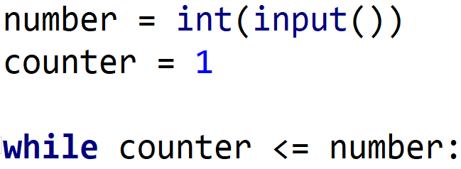

1. При всяко повторение на цикъла **принтирайте стойността на брояча** и му **прибавяйте дадената стойност**:

